急单成交后总出现漏配件，怎样把销售组合、拣货和客户验收接成同一清单｜云上订货系统
一位软装客户要在开业前装好六扇窗帘。销售赶着成交，订单里写了六套主品，仓库当天发货，客户现场拆包才发现两扇窗的轨道固定件不对，另一扇缺挂钩。销售说“配件一般都在包装里”，仓库说“按订单只拣了六套”，安装师傅说“装不上就算没交付”。急单最容易暴露的问题不是速度慢，而是每个岗位对“六套”包含什么有不同理解。要减少漏件，先把主商品、必备配件、可选配件与安装服务拆成客户能确认的清单，再让订单、拣货、装箱、签收沿同一清单执行。云上订货可以记录商品、定制参数、订单与出库信息，但成套规则和责任边界必须由企业按真实产品先整理清楚。

先画出主品要交付成功的依赖，而不是先催仓库发货
六扇窗帘不一定需要六条相同轨道。落地窗与小窗宽度不同，单开和双开方式不同，墙面材质与承重不同，挂钩数量还与褶皱工艺有关。若销售只把“六套窗帘”作为一个商品写进订单，仓库不知道哪一套配哪条轨道，更无从判断固定件型号。图1把主品分到轨道、挂钩、支架固定件与安装服务四类依赖；这不是一张让客户填满的技术表，而是销售在量尺后必须核实的交付条件。商品可以在系统里分SKU管理，也可以按定制产品参数记录，但最终要能生成明确的客户确认项目和仓库可拣项目。
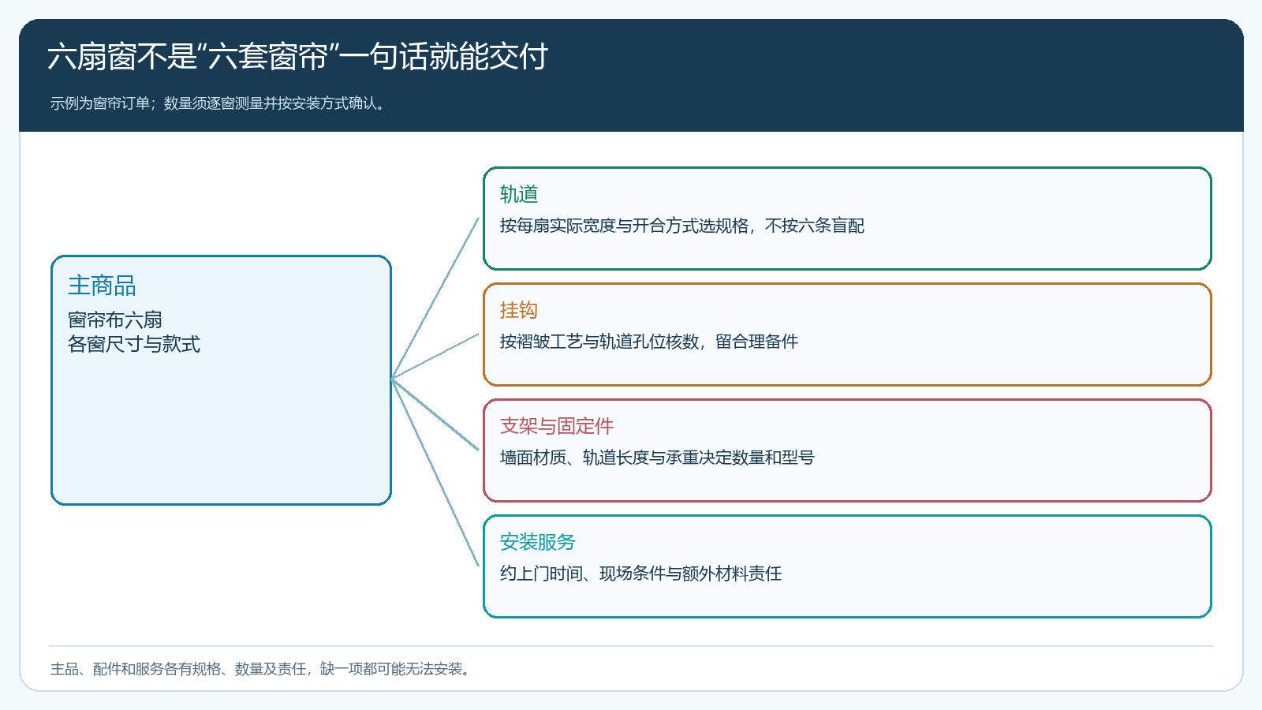
图1：每类配件数量取决于尺寸、安装方式和规格，不能按主品数量盲目乘六。
企业还应区别“标准包装内含”与“另购配件”。某品牌轨道自带若干螺丝，但墙面是空心砖时可能需要另一种固定件；同一款窗帘更换为电动轨道，又增加电机和电源要求。商品资料里要写标准包装内容、适用限制以及不含项目。若供应商调整包装，采购和仓库须通知销售更新清单，不能继续用旧话术报价。对客户说“都包了”必须能落在订单价格和履约责任里，不能把安装师傅现场补买材料当成默认解决方案。
急单还应先核哪些配件有现货。主布能当天做完，轨道需三天，整套便不能承诺明天安装；若客户愿意先交布料、后交轨道，订单必须明确分批交付与安装时间。供货和安装的时间轴如果分开，销售不应只拿主品发货日当成客户项目完成日。客户真正支付的是“按期可使用”，不是“仓库按期把最大件发出去”。

报价前按使用位置逐项核，成交后把变更回写原单
给六扇窗编号，逐扇记录宽高、开合方式、轨道类型、墙体条件和安装地点。报价清单把布、轨道、挂钩、支架、运输和安装分别写明含与不含的数量和价格。客户确认的不是“总价看起来合适”，而是每个位置最终能否装好。图2将测量、配件核算、客户确认和订单留据连在一起。企业若有定制产品模块，可用其适用的规格与参数辅助录单；若未配置自动配件计算，仍应由销售按产品工艺核数并录入可执行的订单明细，不能假设系统会自动补齐一切小件。
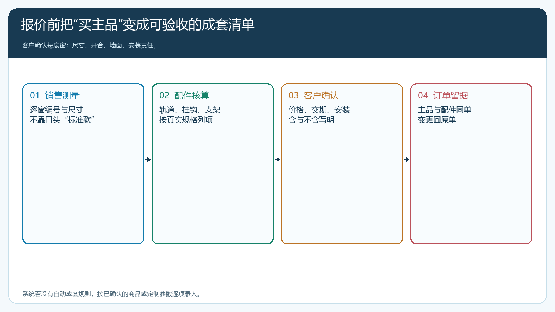
图2：报价确认先于仓库发货，口头“标准套”必须转成逐项可拣可验收的内容。
客户临时说“其中一扇改为双开”，销售要重新核轨道、电机或挂钩等受影响项目，确认差价和交期后在原订单关联的变更记录里处理。若改动只留在微信，仓库拿到旧单仍会按单开装箱。急单可以压缩内部等待时间，但不能跳过客户确认。对标准套装商品，可维护明确的套装SKU或关联配件清单，并在变更时重新核；对个性化订单，每个参数选择可能改变配件组成，尤其要让生产、采购和拣货看到同一版本。销售版本、仓库版本、客户签收版本不应是三套各自正确的文档。
还有一个容易忽略的边界：赠送配件也要上清单。销售说“多送两包挂钩”，仓库若看不到订单或经审批的赠品项，就会按标准数量出货；客户以为免费配件已包含，双方在现场争议。赠品有库存和成本，不应只以备注替代明确数量。若配件由安装方自带，也要写是谁供、何时到、少件时谁补，而不能在订单里消失。这样的清单不是增加文书，而是减少急单交付当天的停工和扯皮。

拣货按“位置＋配件”装箱，验收也按这个顺序核
仓库拿到已确认订单后，应按每扇窗或每个安装位置拣主品和配件，标出箱号、位置、件数，缺一项就在出库前提示销售与采购处理。图3左侧是仓库装箱清单，右侧是客户验收清单，两边都来自同一订单版本。这样客户收到六包布、六条轨道和若干小件时，能知道哪些属于第一扇、哪些属于第二扇，而不是让安装师傅从混装袋里猜。若需要分批交付，先交的主品与待交的配件仍在原单保留未交数量，不能因为主品出库就把整单标成可安装完成。
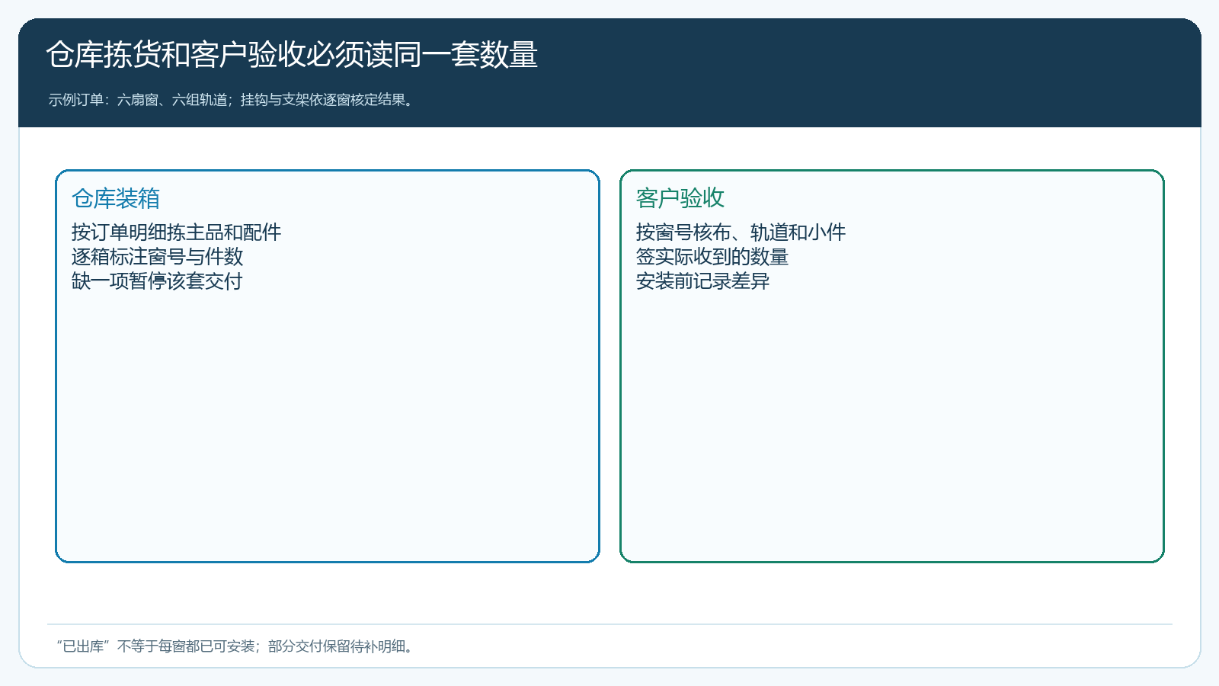
图3：仓库与客户用相同位置和数量核单，才能在现场快速定位少了哪一件。
装箱时可把小件放透明袋，袋上标清订单号、安装位置和配件数量，再拍摄装箱记录；配送签收时客户或安装方按箱核外包装与明细。拍照只是辅助证据，不能代替实际交接。若现场发现少两只支架，客户应标记未收数量；安装方不能为了赶工从别的窗拆用支架，使另一处之后再缺。仓配收到差异要核原拣货、复核、装车和客户签收节点，区分没装、装错、短送或现场遗失。对高价值或安全相关配件，单件编号和适用型号也要核，数量一样不代表型号一定正确。
客户验收时还要区分“商品到齐”和“安装完成”。布、轨道、小件都收到，但现场墙面不符合预期导致不能安装，这是条件差异；轨道少一条，则是交付数量差异。两类问题的责任、补救时间和费用不一样。订单可以先记实收货物，安装结果另有服务记录，不应为了让销售业绩过关要求客户在未装好时签“项目完工”。若合同约定安装后验收，资金节点也应与真实完成状态一致。

漏件发生后先查它有没有列在原清单里
图4把“配件在原订单中吗”作为第一判断。若明确列了却没发，是拣货或配送差异，企业按原单补发并核客户停工损失；若销售报价时遗漏，要与客户核新增配件及价格，不能未经确认就让财务补收；若仓库能证明已发、客户说未收到，则核装箱和签收证据，不能直接推给任何一方。补送单要关联原订单和原安装位置，不能另开一笔看似新成交的销售单掩盖错误。客服回答客户的应是缺哪个配件、什么时候补、是否影响安装，而不只是“已为您登记”。
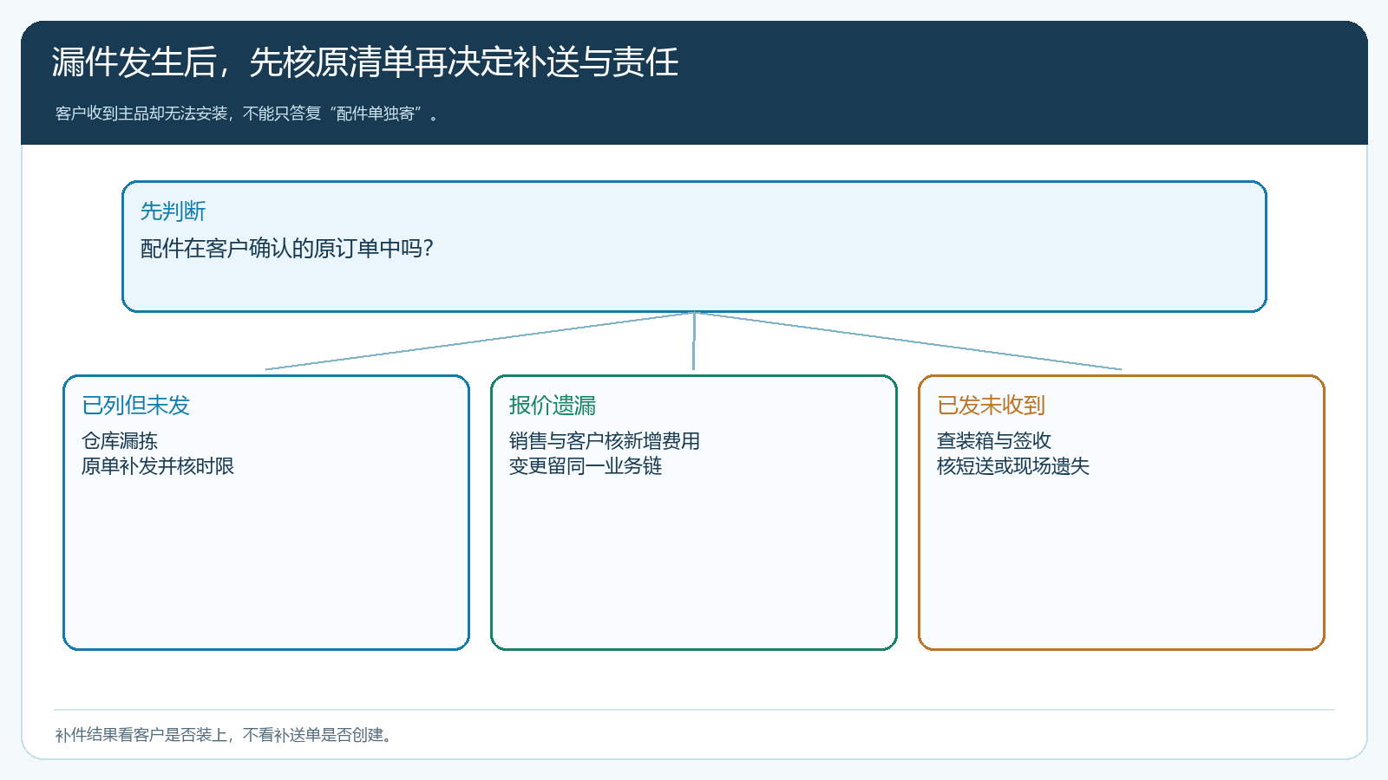
图4：漏件归因从客户确认清单开始，补件结束以客户实际可安装为准。
短送后的补件优先级取决于客户使用时间。商场开业前一天缺固定件，可能需要当地采购并当天送到；普通家庭装修尚未到安装日，可按下一线路补送。服务补救的加急费用若来自企业漏配，应在原单成本中体现，不能记成“客户临时要货”。若漏件导致安装延期，销售、仓库、采购、安装方要约定同一个新完成时点，由一位负责人对客户说明。各部门分别说“我的环节完成了”，客户仍装不上，这笔业务就没有闭环。

用一组常卖组合试跑，逐渐建立成套规则
从最常卖的十种组合或一个定制品类开始，选最近发生漏件的订单，把实际漏的配件倒推到报价、商品资料、订单录入、仓库拣货和客户验收哪个节点。为每种常用组合建立“主品＋必要配件＋适用条件＋不含项目”的检查表，销售和仓库共同确认。再用三笔试单验证：标准配置、客户变更配置、部分配件缺货。客户手机商城能看到商品与规格，但复杂定制项需要销售按实际方案确认；管理端订单与出库应保留确认结果。若试单中销售仍须口头解释“这条轨道要另买”，说明产品展示或报价清单还不够清楚。
复盘指标不要只看漏件投诉笔数。要看每百个安装位置的配件差异、因漏件造成的二次配送与安装改期、客户最终可用时间、补救费用和退货。若投诉下降只是安装师傅自己垫付小件、费用没有回到订单，问题仍在。若标准组合的准确率提高，却在非标墙面频繁出错，应把测量和适用条件前移，而不是增加一个万能配件包。库存层面也要核常用小件是否足量且型号清晰，缺货时销售不能假定仓库总有“类似的”。
把销售组合、拣货与客户验收连成同一清单后，急单可以更快：客户确认一次、仓库按版拣一次、现场按版收一次，异常也能沿原单定位。对企业真正有价值的不是把“成套发货率”写成漂亮报表，而是客户在约定时间能把货装上、用起来，企业不再为低价小配件支付高昂的补送和停工成本。系统负责把商品、订单、出库与服务过程留在可核对的记录中，成套关系和现场适用性仍需懂产品的人持续维护。

